МИНИСТЕРСТВО НАУКИ И ВЫСШЕГО ОБРАЗОВАНИЯ РОССИЙСКОЙ ФЕДЕРАЦИИ

ФЕДЕРАЛЬНОЕ ГОСУДАРСТВЕННОЕ БЮДЖЕТНОЕ ОБРАЗОВАТЕЛЬНОЕ УЧРЕЖДЕНИЕ

ВЫСШЕГО ОБРАЗОВАНИЯ

«НОВОСИБИРСКИЙ ГОСУДАРСТВЕННЫЙ ТЕХНИЧЕСКИЙ УНИВЕРСИТЕТ»

ФАКУЛЬТЕТ БИЗНЕСА

Кафедра Экономической информатики

**ОТЧЁТ О ВЫПОЛНЕНИИ ЛАБОРАТОРНОЙ РАБОТЫ №3**

по дисциплине

«Разработка программных приложений»

|  |  |  |  |  |
| --- | --- | --- | --- | --- |
| **Выполнил:** |  | **Проверил:** |  | |
| Студент | *Лапшин Е.В.,Гапшис А.А.* | Преподаватель | *Зайцев А.А.* | |
| Факультет | *Факультет бизнеса* |  |  | |
| Направление (специальность) подготовки | *Бизнес-информатика* | Балл: _________ | |  |
| Группа | *ФБИ-23* | Оценка *_________________* | | |
| Шифр |  |  |  | |
| ____________________________ | | ____________________________ | | |
| Подпись студента | | Подпись преподавателя | | |
| Дата сдачи: | «__»__________20__г. | Дата защиты: | «__»__________20__г. | |

Новосибирск 2025

Оглавление

ЦЕЛЬ ЛАБОРАТОРНОЙ РАБОТЫ 3

Введение 4

Раздел I. Подготовка сервера с API. 5

Раздел II. Отправка запросов на сервер с API. 7

Раздел III. Отправка запросов на сервер с API. 9

Заключение 10

Приложение 11

# **ЦЕЛЬ ЛАБОРАТОРНОЙ РАБОТЫ**

Изучение форматов общения клиент-серверных приложения - http, rest.

# Введение

Лабораторная работа направлена на изучение принципов взаимодействия клиент-серверных приложений через протоколы **HTTP** и **REST**. В рамках работы студенты получат практические навыки разработки API-сервера, обработки HTTP-запросов (GET, POST, DELETE) и автоматизации тестирования с использованием Python и утилиты **cURL**. Актуальность темы обусловлена повсеместным использованием RESTful API в современных веб-приложениях и микросервисных архитектурах.

Основные задачи включают:

* Реализацию серверных эндпоинтов с валидацией параметров.
* Изучение форматов передачи данных (JSON, параметры запросов).
* Автоматизацию клиентской части для выполнения последовательных операций.
* Освоение инструментов командной строки (cURL) для тестирования API.

Работа способствует формированию навыков, необходимых для разработки и интеграции распределенных систем.

# **Раздел I. Подготовка сервера с API**.

1) Реализовать GET эндпоинт /number/, который принимает параметр запроса – param с числом. Вернуть рандомно сгенерированное число, умноженное на значение из параметра в формате JSON.

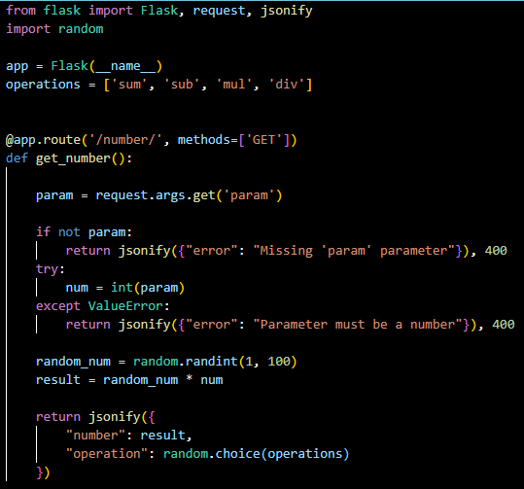

Рисунок 1 - код

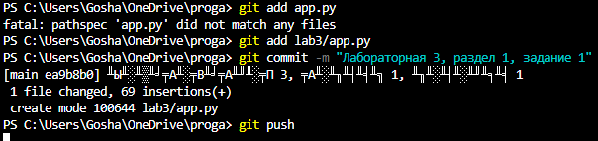

Рисунок 2 - коммит

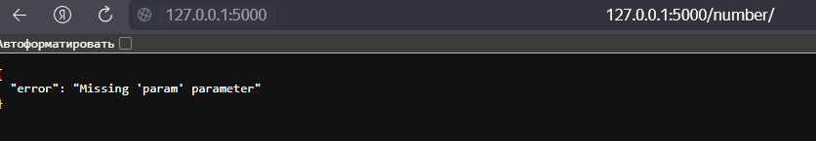

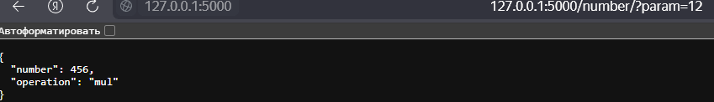

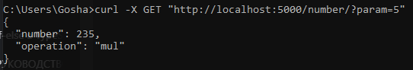

Рисунки 3-5 - результат

2) Реализовать POST эндпоинт /number/, который принимает в теле запроса JSON с полем jsonParam.Вернуть сгенерировать рандомно число, умноженное на то, что пришло в JSON и рандомно выбрать операцию.

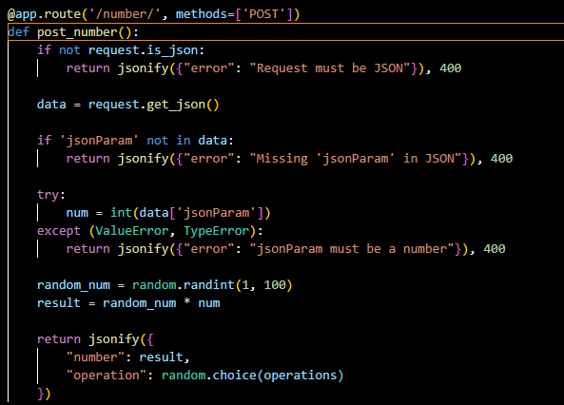

Рисунок 6 - код



Рисунок 7 - результат

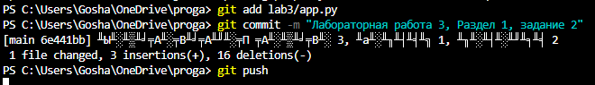

Рисунок 8 - коммит

3) Реализовать DELETE эндпоинт /number/, в ответе сгенерировать число и рандомную операцию.

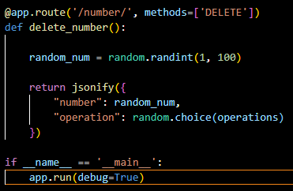

Рисунок 9 - код

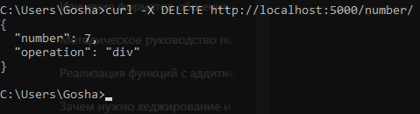

Рисунок 10 - результат

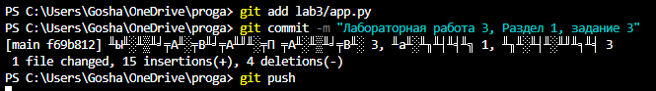

Рисунок 11 - коммит

# **Раздел II. Отправка запросов на сервер с API.**

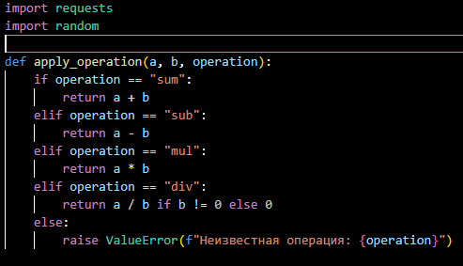

Рисунок -12 - код

1) Отправить запрос GET /number с параметром запроса param=[рандомное число от 1 до 10]. В ответ будет выдано число и операция - запомнить их.

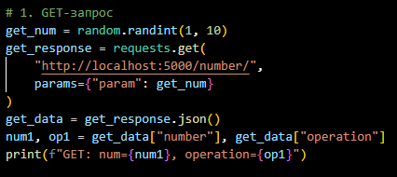

Рисунок 13 - код

2) Отправить запрос POST /number с телом JSON {"jsonParam": [рандомное число от 1 до 10]}. В заголовках необходимо указать content-type=application/json. В ответ будет выдано число и операция - запомнить их.

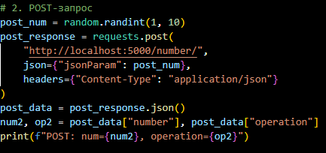

Рисунок 14 - код

3) Отправить запрос DELETE /number/. В ответ будет выдано число и операция - запомнить их.

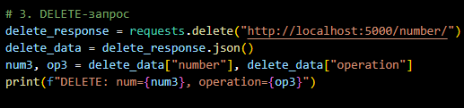

Рисунок 15 - код

4) Из полученных ответов составить выражение, посчитать и привести полученное значение к int(). Операции выполнять последовательно. Результат записать в отчет.

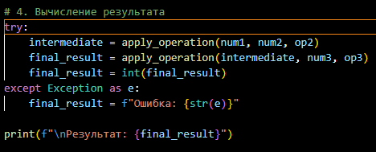

Рисунок 16 - код

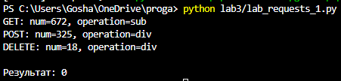

Рисунок 17 - результат

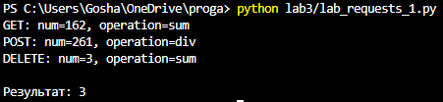

Рисунок 18 - результат

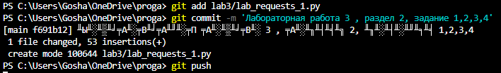

Рисунок 19 - код

# **Раздел III. Отправка запросов на сервер с API**.

1) Повторить пункты из радела II, используя curl

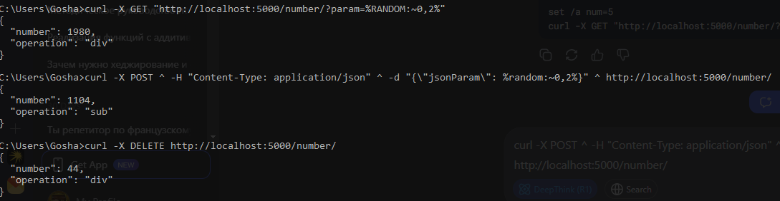

Рисунок 20 - результат

# Заключение

Выполнение лабораторной работы позволило закрепить ключевые аспекты клиент-серверного взаимодействия. Студенты освоили:

1. Проектирование RESTful API: реализация эндпоинтов с обработкой параметров и HTTP-методов.
2. Работу с данными: валидация входных параметров, генерация JSON-ответов.
3. Автоматизацию запросов: использование библиотеки requests в Python и cURL для тестирования.
4. Обработку ошибок: корректное завершение операций при невалидных данных.

Результаты работы демонстрируют понимание принципов HTTP, REST и их применения в реальных проектах. Полученные навыки являются фундаментом для дальнейшего изучения веб-разработки, облачных технологий и DevOps.

# Приложение

Ссылка на гитхаб <https://github.com/lupusin/proga>